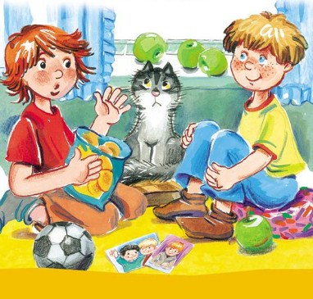
У Андрюшки было много друзей во дворе. Некоторые даже ходили уже в школу, но такого маленького друга у него ещё никогда не было.
Этот новый друг Вадик знал несколько слов и большую часть времени спал в коляске. И тем не менее он был настоящий друг.
При виде Андрюши он ещё издали кричал:
— А-а-а!
Всё, что у него было в руках, он протягивал своему другу и говорил:
— На!
А однажды, когда на Андрюшу залаяла большая собака, Вадик так громко заплакал, что собака поджала хвост и замолчала.
Зато Андрюша, как друг, водил малыша за руку, и благодаря этому Вадик быстро научился самостоятельно ходить. Ведь Андрюша сам в своё время не сразу научился ходить самостоятельно и, наверное, помнил об этом.
А когда мама Вадика отлучалась, всегда следил, чтобы друг его не вывалился из коляски, и Вадик, хорошо понимая это, протягивал ему руки и говорил:
— Угу.
Андрюша часто дарил ему какую-нибудь свою игрушку, и Вадик радостно кричал:
— Ага!
Теперь Андрюша ходит уже в школу и, говорят, не очень-то смирно сидит за партой, а Вадик вовсю бегает и ни минуты не желает сидеть в коляске.
И они по-прежнему друзья.

